ТЗ на генеральный план участка и ландшафтный дизайн
- Ниже идут требования к дизайну участка
- В приложении к ТЗ:
  - Фото участка (16.02.2022)
  - Ссылка на видео участка, снятое с «квадрика» (16.02.2022): https://www.youtube.com/watch?v=aXP_80tShdc
  - Схема участка – что на нем сейчас есть
  - Схема участка – план, самостоятельная попытка распланировать участок. Не стоит на неё опираться, скорее её можно использовать при установочном разговоре

№ п/п | Пункт/Вопрос | Описание
1. | Общее описание участка
1.1. | Расположение | КП Венский лес, Серпуховский район, Московская область
1.2. | Площадь | 11,95 соток
1.3. | Конфигурация | Почти квадратный (34х34 метра)
1.4. | Ориентация | Геометрию и размеры участка можно взять из кадастровой карты: 50:32:0030119:517  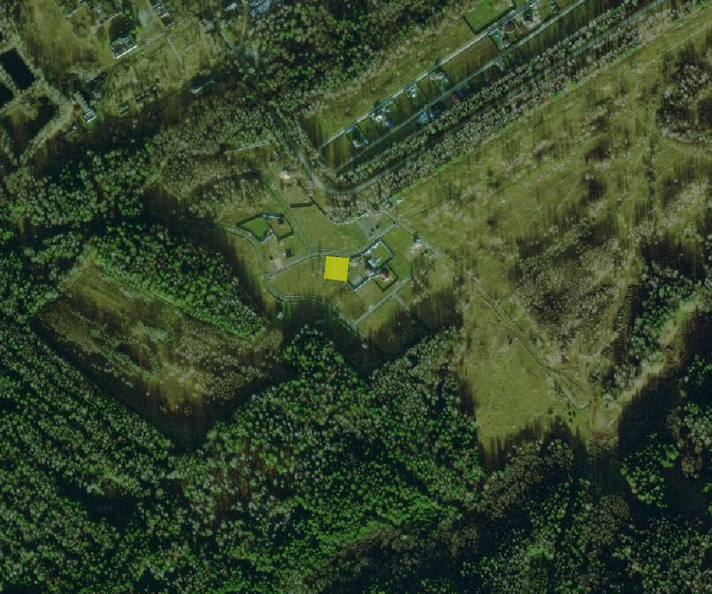
1.5. | Рельеф | Участок почти ровныq, но требуется еще финальное выравнивание:  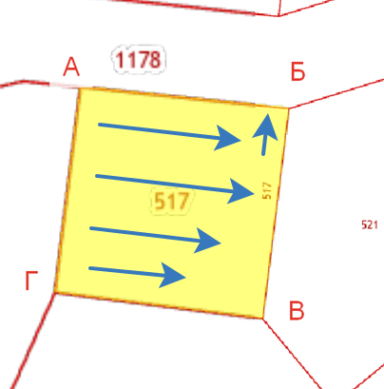  Вдоль границы АБ уклон: 40-60 см
1.6. | Почва | Чернозем + суглинок
1.7 | Границы, соседи и ограждения | 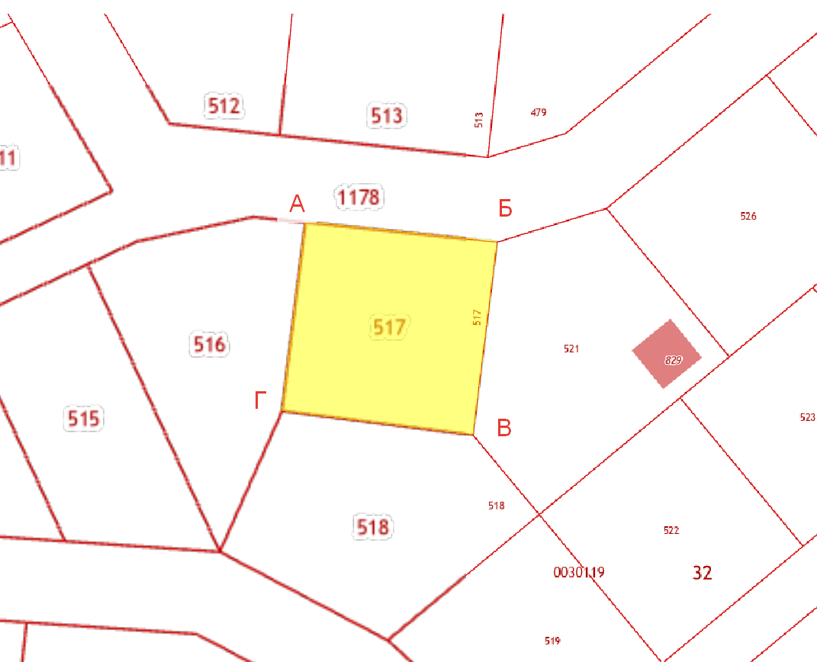  АБ – дорога  БВ – забор из профнастила (есть соседи)  ВГ – забор из профнастила (есть соседи)  ГА –3d-забор (пока участок пустой)

2. | Текущее состояние участка
2.1. | Строения | - Основной дом (9х5,5 + терраса)  - Рядом с домом мастерская (4х4 + терраса)  - Неотапливаемый хоз. блок (2х4 метра, 1 метр от дороги и 1 метр от соседей). Храним инструменты, лопаты, резину и др.  Точные размеры на приложенном файле со схемой участка.
2.2. | Деревья и посадки | Есть деревья, сами сажали. Посадок более нет. На видео и фото видно
2.3. | Коммуникации | Вода из колодца.  Электричество.  Канализация.
3. | Общие требования к проектному решению
3.1. | Желаемый облик сада или стиль (ключевые слова и тезисы) | Объем, простор, воздух, средние и высокие деревья.  Нравятся камни.  Скорее всего не должно быть тесно, не должны быть очень узкие дорожки, сжатые с двух сторон стенами зелени. Больше нравятся просторные места с относительно редкими (нечастыми) деревьями.  Чтоб с маленькими детьми можно было на лужайке поиграть в мяч.  Хочется, хотя бы, одну длинную дорожку
3.2. | Используемые материалы и технологии | Дорожки будут каменными. Больше нравится природный камень, но в целом можно рассмотреть и плитку
3.3. | Пользователи участка, есть ли пожилые члены семьи | Нет. Возможно, будут в гости приезжать
3.4. | Время пребывания на участке | Постоянное прибывание
3.5. | Наличие домашних животных | Нет
3.6. | Положительные элементы на участке, которые хотелось бы усилить | Положительные моменты:  - Со стороны ВГ светит солнце (проходит путь солнца), поэтому текущие строения размещены так, чтоб максимально лучи солнца попадали в окна и террасы. Вообще любим солнце  - Со стороны ВГ виден лес, самая красивая сторона на участке
3.7. | Отрицательные элементы на участке, которые хотелось бы скрыть | Нет
3.8. | Любимые деревья, кустарники и цветы, нелюбимые (если таковые имеются) | Любимые:  Сосна, пихта, тис, кедр, туя, яблоня, вишня, малина, смородина (красная и черная), клубника, виноград, ирис, можжевельник
3.9. | Требования к декоративным качествам растений | Не нравятся сады с пышными насыщенными насаждениями, типа таких:  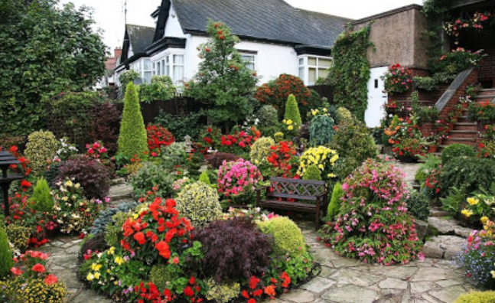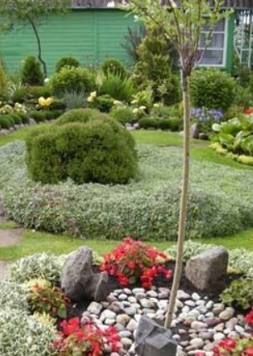  Нравится южный и горный колорит
4. | Перечень объектов
4.1 | Дом | Дом каркасный.  Размеры дома: 9м х 5,5м вместе с террасой
4.2 | Место для машины | Уже есть, слева от дома
4.3 | Технический въезд для машины | Ворота есть, но покрытия (щебень), еще не сделали.  Для щебня, материалов если привезут, чтоб было где хранить.  Расположен справа от мастерской
4.4 | Мастерская | Справа от дома, построена. Размеры: 4х5,5 вместе с террасой
4.5 | Баня | Будет. Отдельно стоящая, построим скорее всего не скоро. Размеры бани не известны.
4.6 | Летний душ | Есть, виден на фото
4.7 | Дровник | Небольшой дровник, надо где-то разместить. Скорее навес для дров, и скорее всего рядом с мангальной зоной
4.8 | Хозяйственный блок | - Один хозблок (4х2) – уже есть на участке, справа от дома  - Второй хозблок (4х2) – будет примыкать к существующему хозблоку. Для хранения снегоуборщика, газонокосилки на колесах, великов, саней и колес зимних. Рядом с ним можно скамеечку поставить, с торца. Сейчас тут посажена яблоня, но пересадим
4.9 | Компостная яма (Контейнер для компостирования) | Да, нужна, 1 кв. м. Можно рядом с огородом, но можно и за домом, или мастерской, чтоб не видно было и подальше от колодца.
4.11 | Огород | Современный небольшой огородик из высоких грядок (один уровень) для посадки: помидоры, клубника, огурцы, баклажаны, петрушка, укроп, свекла, морковь, зеленый лук.  Грядки высокие, общей площадью около 40-50 кв. м.  Дорожки между грядок – щебень  Что еще должно быть (ну наверное):  - Скамейка, чтоб посмотреть на труды свои и природы  - Пергола (неплохо смотрится у входа в огород)  - Бочка для воды  - Возможно, маленький сарайчик для мешков с землей, удобрений, садовыми инструментами (наверное, 2-4 кв.м.)
4.12 | Плодовый сад | Прям сад не нужен. Но какие-то плодовые деревья нужны. Могут быть разбросаны на участке.  Уже есть: две яблони, слива, вишня, рябина
4.13 | Теплица | Небольшая теплица нужна. Площадь около 10-15 кв.м.
4.14 | Лужайка | Лужайка с травкой для:  - поставить лежаки и загорать  - поставить батут  - поставить временный бассейн  - наблюдать за звездным небом  - заниматься физкультурой  - побегать и поиграть в мяч  - игры в бадминтон и фрисби  - поставить теннисный стол
4.15 | Беседка (зимняя) | На 5-7 человек для завтраков, обедов и ужинов в теплое время.  Можно с очагом внутри. Будем использовать гибкие стекла, чтоб, когда нет насекомых открывать окна.
4.16 | Мангальная зона | Может каменный мангал, может железный мангал. Но хочется хороший и уютный.  Чтоб был стол для разделки, стол со скамьями на 4-6 человек для обедов.  Должен быть навес.  Кажется, что справа от мастерской будет хорошее место для него.
4.17 | Патио | Раньше хотели, теперь сомневаемся, так как появляется мангальная зона.  Открытая площадка, чтоб можно было обедать на дворе, когда нет насекомых. Можно деревянные стенки, для вьющихся растений.  Мои попытки воссоздать есть в прилагаемом файле
5. | Ландшафтные объекты и решения
5.1 | Кострище | Можно рассмотреть, с местами вокруг
5.2 | Прочие МАФ (Перголы, скамейки и др.) | Тут мы полностью зависим от архитектора/дизайнера участка. Возможно, что-то захочется.  Камни нравятся, но большие камни уже сложно будет завести)
5.3 | Дорожки и мощение | Дорожки:  - наверное не прямые  - природный камень, но можно и плитку  - хочется иметь хотя-бы одну длинную дорожку, с фонариками с обеих сторон, кустарниками и др.
5.4 | Водоем, ручей | Хочется каменный фонтан, наверное, круглый, диаметр 2,5-3 метра. Без бортов, с небольшим уклоном к середине от кроев. Чтоб можно было босиком по поверхности летом ходить. Или облить кого-то из шланга, если стоять в фонтане -)
5.5. | Бассейн | Постоянного не будет. Будем в теплый период устанавливать временный бассейн
5.6. | Подпорные стенки (и вертикальная планировка) | Нет
6. | Инженерные решения
6.1 | Автополив | Нет (скорее всего)
6.2 | Освещение | Да:  - фонарики вдоль дорожек  - фонарь у мангала  - освещение обеденной зоны (беседки)  - возможно, освещение лужаек
6.3 | Дренаж | Дренаж нужен (возможно не для этого ТЗ)
7. | Растения и озеленение
7.1. | Общий принцип | - Можно зелень вдоль соседских заборов (деревья)  - Хочется иметь деревья, которые будут на себе останавливать взгляд, будут высокими и мощными (сосна, пихта и др.)  - Газоны, по которым нельзя ходить не нужны
7.2. | Крупные растения | Пихта, сосна, тис или что-то еще красивое
7.3. | Кустарники | Нравится можжевельник и др.
7.4. | Цветники | Ирисы немного, еще какие-то цветы, вероятно
7.5. | Газон | Будут газоны, чтоб по всем можно было ходить
7.6. | Огород | Описан выше
7.8. | Живая изгородь | Вдоль стенки АГ будут вьющиеся растения, которые должны крепиться к забору (3д-забор)
8. | Состав проектной документации по результатам работ
8.1. | Набор документов согласовывается | Что, должно быть на выходе:  - Понимание, где и какие дорожки будут, площадь, размеры  - Понимание, где и как будут располагаться все объекты на участке, чтоб гармонично было. В том числе схематично деревья и кустарники  - Понимание, где и какие будут все МАФ, камни и др. (так как самим будет сложно без дизайна)  - Понимание, где точки освещения  - Понимание, схема дренажа (если будет входить в работы по ТЗ)  Что точно не нужно:  - Дендраплан  - Ассортиментную ведомость  - Схема цветника  - Полива  При этом должно быть учтено:  - Учтены нормы законодательства Российской Федерации, для размещения всех объектов на участке, включая деревья и кустарники  - Учтены тени и освещенность в зависимости от времени года  - Учтено расположение относительно сторон света

